Hainburger Au-Besetzung – 30 Jahre später

Umweltlandesrat Dr. Stephan Pernkopf und Nationalparkdirektor Mag. Carl Manzano luden die Schülerinnen und Schüler der Höheren Lehranstalt für Umwelt und Wirtschaft aus dem Yspertal, anlässlich der 30 jährigen Besetzung der Hainburger Au, zu einem außergewöhnlichen „Au–Spaziergang“ ein.

Orth an der Donau, Yspertal – Eine Schülergruppe von der unikaten HLUW Yspertal, unter der Leitung von HR Dir. Mag. Johann Zechner, folgte am Mittwoch, 22. Oktober 2014 der Einladung von NÖ-Umweltlandesrat Dr. Stephan Pernkopf und dem Nationalparkdirektor Mag. Carl Manzano zu einem außergewöhnlichen „Au – Spaziergang“ in Hainburg. Im Verlauf dieser Wanderung konnte man einer hochinteressanten Vorlesung von Dr. Bernd Lötsch, ehemaliger Generaldirektor des Naturhistorischen Museums und von Dr. Gerhard Heilingbrunner, Präsident des Umweltdachverbandes, in der Hainburger Au lauschen. Trotz kühlen Temperaturen und des windigen Wetters waren die angehenden Umweltwirte von den Ausführungen begeistert. „Nachhaltiger Umwelt- und Naturschutz verlangt Konsequenz, Wissen bzw. Kompetenz und Engagement. Vor 30 Jahren wurde dies hier beeindruckend gelebt. An der HLUW Yspertal bekommen die Jugendlichen seit bereits 25 Jahren dieses Rüstzeug im Rahmen einer fünfjährigen unikaten Ausbildung“, so Umweltlandesrat und Präsident des Ökosozialen Forums von Österreich Dr. Stephan Pernkopf.

Theater im Schlosshof

Vor dem Start des „Au-Spazierganges“ bekamen die Schülerinnen und Schüler als Auftakt zu dieser Veranstaltung das Theaterstück „Vater Donau – Tochter Au“ von Kristine Tornquist im Schlosshof des Schlosses Orth aufgeführt. Dieses packende Stück erzählt in rund fünfzig Minuten die Geschichte der Donau und deren Au im Verlauf der letzten 2000 Jahren. Die Jugendlichen waren von den einzelnen Szenen dieses anschaulichen Theaterstückes mitgerissen.

Faszinierte junge Umweltschülerinnen und -schüler

Die beiden Umweltaktivisten Dr. Bernd Lötsch und Dr. Gerhard Heilingbrunner waren im Herbst 1984 maßgebend an der Besetzung der „Stopfenreuther Au“ in Hainburg beteiligt und konnten durch ihr Engagement doch einiges verhindern. Vor drei Jahrzehnten drohte einem der letzten Urwälder Europas durch das Kraftwerk Hainburg die Vernichtung. Mit zahlreichen Aktivitäten, die mit dem „Sternmarsch“ und der Aubesetzung im Dezember 1984 einen Höhepunkt fanden, retteten Tausende engagierte Bürgerinnen und Bürger die Wildnis am Strom vor der Verwüstung. In Hainburg wurde ein Markstein in Sachen Demokratie gesetzt und ein bedeutendes Kapitel der Umwelt- und Naturschutzgeschichte geschrieben, das 1996 in der Gründung des Nationalparks Donau-Auen gipfelte. 30 Jahre nach der erfolgreichen Au-Besetzung steht jedoch fest, dass gerade auch in Nationalparkfragen dringender Handlungsbedarf besteht. In sehr anschaulichen Bildern konnten die beiden Vortragenden die dramatischen Ereignisse rund um diese Besetzung den Schülerinnen und Schülern der HLUW Yspertal näher bringen. „Mein Vater war damals auch als Umweltaktivist in der Au und daher wollte ich auch einmal den Ort dieser Geschehnisse näher kennen lernen. Ich würde auch heute sofort für einen sinnvollen Umwelt- und Naturschutz auf die Barrikaden steigen“, erzählt ein begeisterter Schüler des 1.Jahrgangs der HLUW Yspertal.

Samstag, 8. November 2014 - Tag der offenen Tür
Am Samstag, 8. November 2014 von 9.00 bis 16.00 Uhr findet der erste „Tag der offenen Tür“ statt. Was vor 25 Jahren klein begonnen hat, hat sich zu einer führenden Ausbildungsinstitution in Europa etabliert. Über 1200 Absolventinnen und Absolventen haben die Schule aus dem Waldviertel bereits erfolgreich verlassen und stellen ihre Frau bzw. ihren Mann in der Wirtschaft. Informationen über die Ausbildungsmöglichkeiten an der HLUW Yspertal erhalten Sie auch unter http://www.hluwyspertal.ac.at oder per Telefon unter 07415/7249.

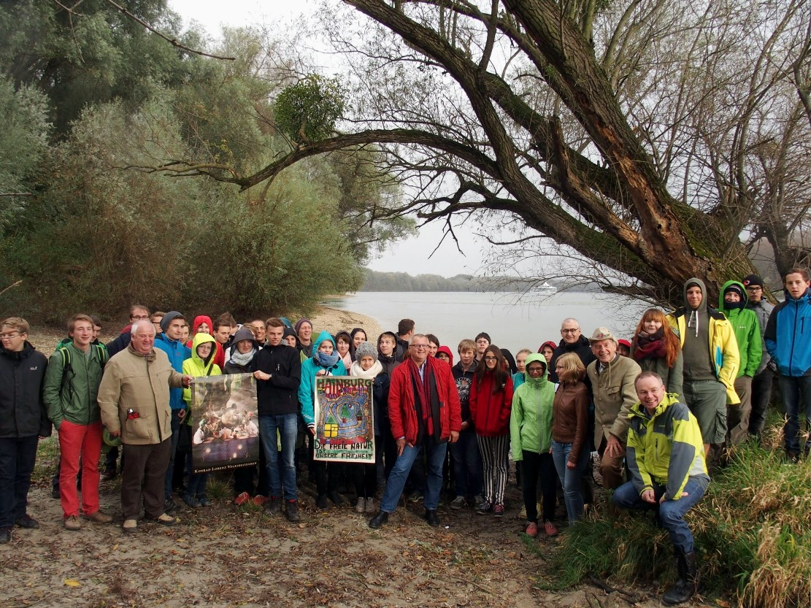
30 Jahre „Hainburger-Au“ Besetzung - Vor drei Jahrzehnten drohte einem der letzten Urwälder Europas durch das geplante Kraftwerk Hainburg die Vernichtung. Die Hintergründe und die Auswirkungen erfuhren die Schülerinnen und Schüler der HLUW Yspertal am 22. Oktober 2014. Umweltlandesrat Dr. Stephan Pernkopf (6vr), Dr. Bernd Lötsch (7vr), Mag. Carl Manzano (8nr), Dr. Gerhard Heilingbrunner (Mitte), HR Dir. Mag. Johann Zechner (4vl) mit den interessierten Schülerinnen und Schülern der HLUW Yspertal.
Foto: HLUW Yspertal

